Ejercicios de Algoritmia

Ejercicio 1:

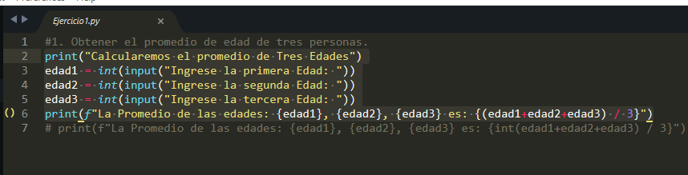

Ejercicio 2:

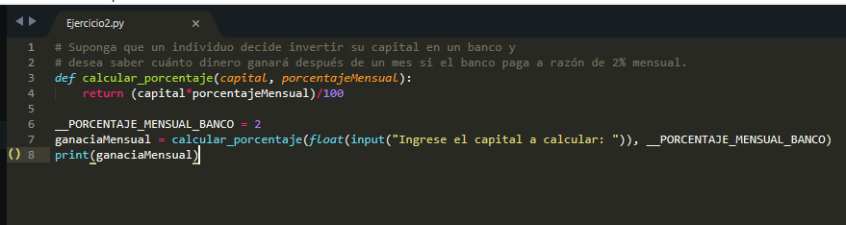

Ejercicio 3:

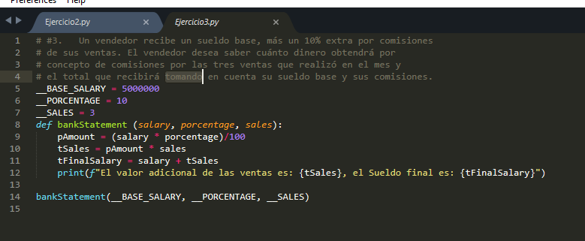

Ejercicio 4:

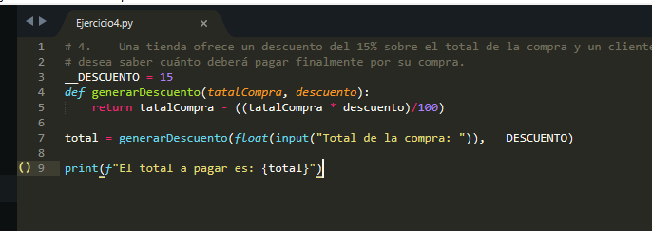

Ejercicio 5:

